招贤矿业冲击地压预测预报及效果检验日报表
- 震源分布
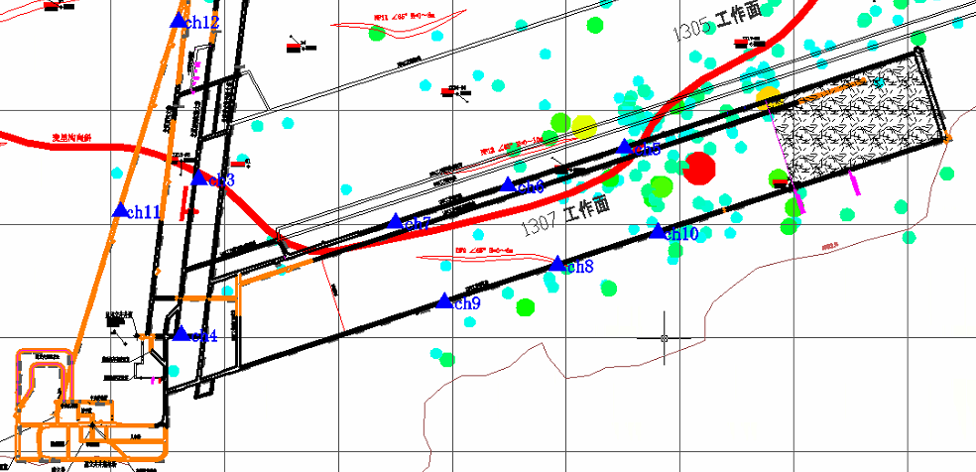
- 微震事件频次、总能量、能量频次分布及频次累加
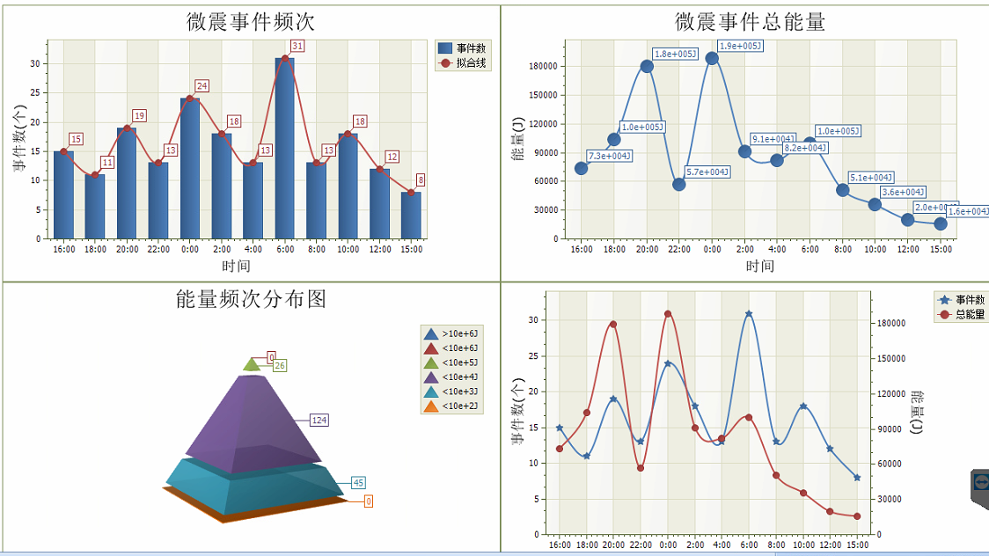

三、震源分析
今日微震监测数据值所取时间段为4月2日15:00分至4月3日15:00分，一采区范围内共监测到195次有效事件，比昨日减少99次，单个事件最大能量5.52E+04J，位于1307工作面高抽巷c14点南边66m位置处，震源高度+950m，事件时间为4月2日20:41:43。
1307工作面共监测到有效事件156次，比昨日减少90次，工作面总能量值为8.35E+05J，工作面最大能量即为当日一采区最大能量。
四、KJ550-2应力在线监测情况
1307工作面风巷 | 应力计编号 | 第八组 |  |  | 第九组 |  |  | 第十组 |  | 第一组 |  | 第二组
1307工作面风巷 | 应力计编号 | 16 |  | 15 | 17 | 18 |  | 19 | 20 | 1 | 2 | 3 | 4
1307工作面风巷 | 距工作面距离（m） | 15.7 |  | 16.7 | 42.0 | 42.8 |  | 67.8 | 68.8 | 94.2 | 95.2 | 117.2 | 118.2
1307工作面风巷 | 最大应力（Mpa） | 4.78 |  | 3.91 | 2.63 | 3.83 |  | 3.32 | 3.66 | 12.31 | 3.12 | 3.49 | 2.69
1307工作面风巷 | 应力计编号 | 第三组 |  |  | 第四组 |  |  | 第五组 |  | 第六组 |  | 第七组
1307工作面风巷 | 应力计编号 | 5 | 6 |  | 7 |  | 8 | 9 | 10 | 11 | 12 | 13 | 14
1307工作面风巷 | 距工作面距离（m） | 143.2 | 144.2 |  | 169.2 |  | 170.3 | 197.3 | 198.3 | 223.3 | 224.3 | 249.3 | 250.1
1307工作面风巷 | 最大应力（Mpa） | 2.65 | 3.60 |  | 3.87 |  | 2.50 | 3.31 | 3.12 | 3.41 | 2.78 | 2.84 | 2.45
1307工作面风巷 | 预警情况 | 应力监测红色预警，附近煤炮频繁，有冲击危险，采取措施进行卸压。
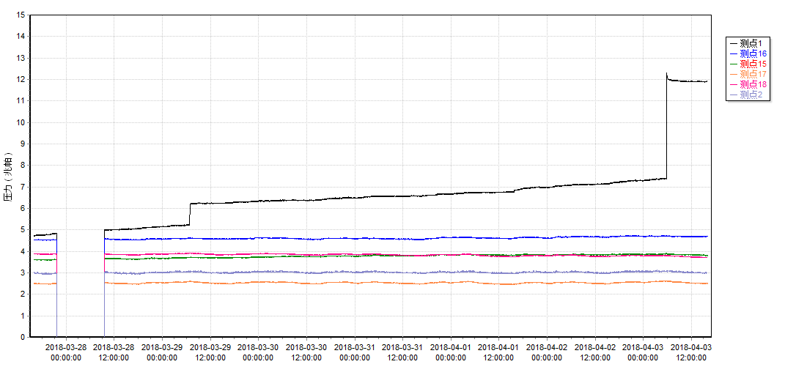

五、钻屑量评价
 | 1307工作面机巷 |  | 1304工作面机巷 |  | 1304工作面风巷
 | 2～6m | 7～10m | 2～4m | 5～10m | 2～4m | 5～10m
临界值（kg/m） | 3.05 | 4.33 | 2.95 | 3.53 | 2..95 | 3.53
实测值Max（kg/m） | 2.7 | 矸石 | 2.0 | 2.4 | 2.4 | 2.8
施工现场情况 | 现场无吸钻、卡钻及明显动压显现。
六、多参量综合预警
项目 | 微震监测 | 应力在线监测 | 钻屑监测 | 现场情况 | 综合预警情况
1307工作面 | 无冲击危险 | 有冲击危险 | 无冲击危险 | 煤炮频繁 | 有冲击危险
七、建议及要求
1、1307工作面已回采480.5m，回采期间确保回采匀速推进，推移架后的支架初撑力符合要求，回采工作面前方200m范围内严禁堆放物料，巷道锚杆（索）做好防崩措施；
- 1307工作面应力监测系统第一组1#应力计数值于今日早晨5：51猛然由7.38Mpa增大至12.31Mpa，已进行了卸压设计，待领导批复后执行；
- 1305机联巷继续停头卸压，防冲队在迎头严格按施工措施要求正常施工大孔径卸压钻孔，待卸压措施完成后防冲办通知进尺后方可进尺；
- 按设计及措施要求做好1304风巷钻屑量监测及效果检验，同时加强1304掘进巷道施工期间锚杆（索）防崩措施管理，施工单位确保掘进迎头后路保持畅通。

制表： 防冲办： 副总工程师：

